南安市省新镇新镇区控制性详细规划(D4-01地块)动态维护的批前公示

《南安市省新镇新镇区控制性详细规划(D4-01地块)动态维护》拟调整地块位于《南安市省新镇新镇区控制性详细规划》 D基本单元内。本次规划是在《南安市省新镇新镇区控制性详细规划》的基础上，主要拟对D4-01、D2地块的规划、范围、性质和规划指标进行动态维护进行维护。现依据相关法律法规进行批前公示，公示结束后，我镇将根据公示反馈意见进一步修改完善，形成最终成果。
一、公示时间
2026年1月31日—2026年2月9日
二、公示内容及公示位置
（一）公示内容：《南安市省新镇新镇区控制性详细规划(D4-01地块)动态维护》
（二）公示位置：“南安市人民政府”政府门户网站、省新镇人民政府公告栏、“省新视窗”公众号；
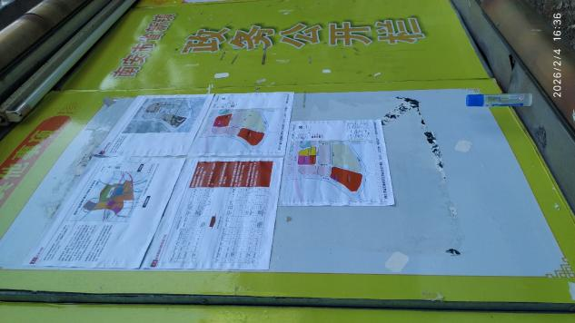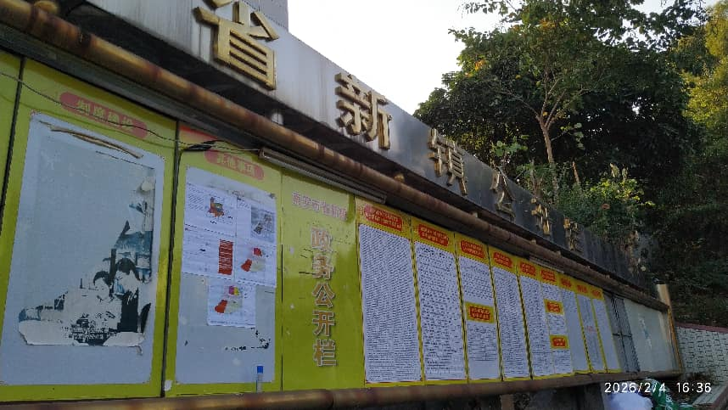
三、意见和建议反馈方式
（一）联系人：周先生 联系电话：0595-86232782；
（二）电子邮件：将书面建议发送至电子信箱：sxzczb@126.com；
（三）信函：将建议或意见寄至省新镇人民政府（邮编：362308）。以上书面建议或意见请附上联系人和联系电话，以便沟通联系。
特此公示。
附件：南安市省新镇新镇区控制性详细规划(D4-01地块)动态维护概要

省新镇人民政府
2026年1月31日
附件1
南安市省新镇新镇区控制性详细规划(D4-01地块)动态维护概要
一、动态维护范围
拟维护范围位于南安市省新镇新镇区范围内，东依福兴北路，西至南金路，北临茂平路，南至茂泰东路。规划区总用地面积约为7.14公顷(约107 亩)。
- 地块指标调整前后对比
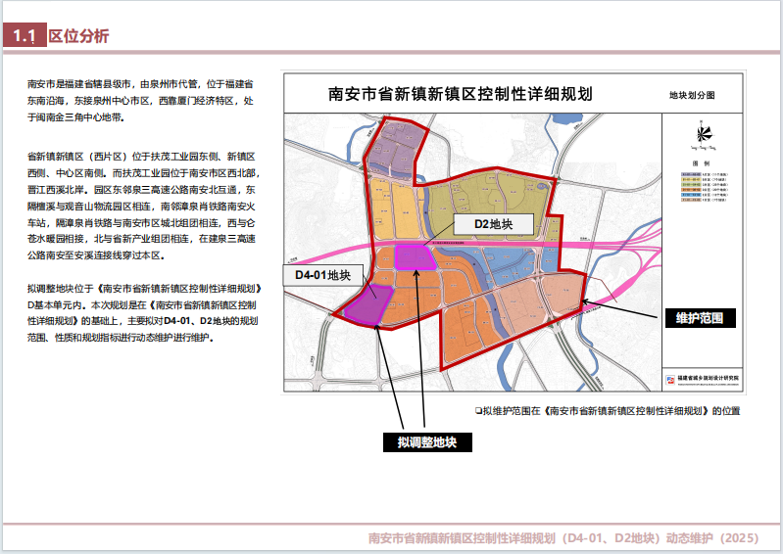
修改前总建筑面积188004平方米，维护后总建筑面积167996平方米，比原来减少20008平方米。维护前后医院用地面积，建筑面积不变。维护后新增文化活动用地总建筑面积5302平方米。修改前居住用地总建筑面积194248平方米，维护后居住用地总建筑面积52804平方米，维护后减少141443平方米。修改前商业总建筑面积23664平方米，维护后商业总建筑面积4976平方米，维护后减少了18687平方米。
